Couche liaison de données et Réseaux

Couche Liaison de données :
- Protocole Ethernet - à la fois sur couche physique et liaison de données
  - Physique : encodage/décodage des signaux
  - Liaison de données :
    - LLC (Liaison Link Control) -> contrôle la liaison de données
    - MAC (Media Access Control) -> accès au médium partagé

- Protocole Stop-and-Wait :
  - A envoie une trame
  - B renvoie OK
  - A renvoie une nouvelle trame
  - B rerenvoie OK
  - etc.

  - Si pas d'acquittement (ex : trame perdue), on renvoie la trame après un certain temps

  - Communications utilisent des bits pour numéroter les messages, ainsi envoyer plusieurs messages en même temps (et pas attendre le ACK de chaque message)

--> plusieurs stations peuvent communiquer sur un même canal de transmission
Besoin d'éviter les collisions

- Protocole CSMA/CD (Carrier Sense Multiple Access/ Collision Detector) :
Hypothèse : tout émetteur est capable d'écouter les autres émetteurs

  - Ecouter le canal avant transmission
  - Si le canal est libre, on transmet
  - On écoute le canal pdt la transmission --> Si écoute différente du message : y'a eu collision, on arrête de transmettre4

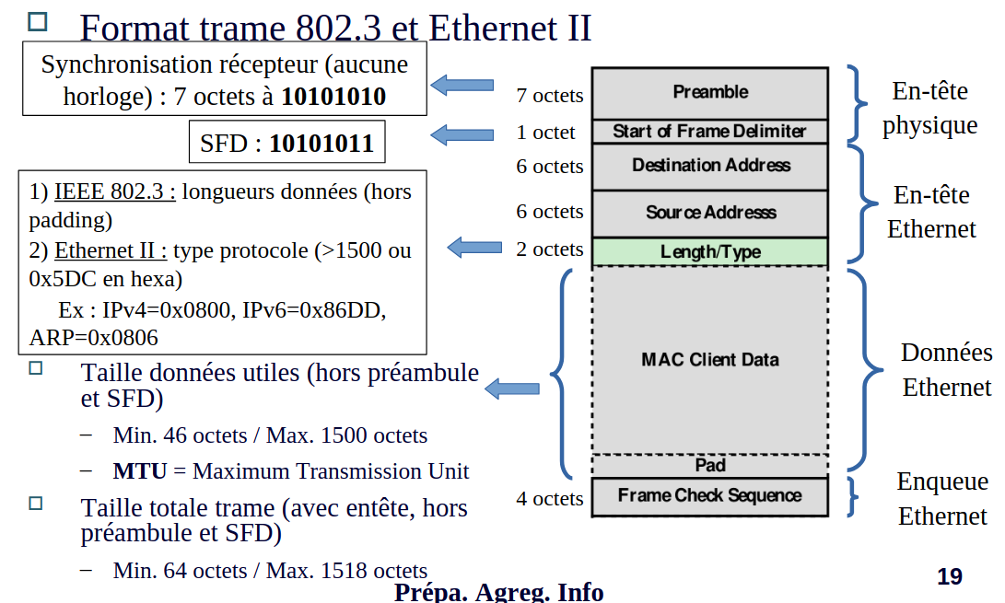
Trame Ethernet :

Couche réseau :

Objectif : interconnecter les réseaux entre eux
- Choix du chemin : déterminer la bonne route pour un paquet
- Commutation : transporter ce paquet à destination

Service IP
- Envoie un message (datagramme) a un voisin (auquel on est connecté physiquement)
- Mode non connecté : les routeurs gardent aucun état
- Pas de garantie de transfert

- Pour chaque datagramme IP qui traverse un routeur :
  - Vérifie le checksum, si faux --> on détruit le datagramme
  - Décrémente de 1 la durée de vie (TTL : TimeToLive) , si == 0 --> destruction (pour éviter les boucles)
  - Décide du routage
  - Fragmente le datagramme si nécessaire
  - reconstruit un l'en-tete IP mis à jour
  - Transmet le datagramme

En-tête IP : tout plein de trucs cools (slides 31-32 du diapo)

Routage

- Internet est découpé en Systèmes Autonomes (SA)
= sous-réseaux indépendants entre eux

- Objectif : faire correctement communiquer les SA entre eux

2 catégories de protocole de routage :
- Protocole intra-domaine (IGP) (au sein d'un même AS)
  - Routeur dans un mm AS utilisent le même protocole de routage
  - Ex : RIP, OSPF,....

- Protocole inter-domaine (EGP) (entre les AS)
  - Ex : BGP

Une table de routage contient 3 champs (au moins):
- Adresses IP destinations : si je veux aller ici...
- Prochain saut (adresse IP) : ...je dois passer par là...
- Coût : ...et ça va me coûter tant.

2 types de routages :
- Statique : on définit les tables de routage manuellement
  - Pas de coût lié à l'échange de messages
  - Facilité de manipulation

- Dynamique
  - Initialement : Chaque noeud connait ses voisins
  - A chaque nv message : on met a jour

Protocole OSPF (Open Shortest Path First)
- Protocole en couche 3 (réseau)
numéro de protocole 89

- Métrique par défaut : bande passante des liens
Cout d'un lien : 10⁸/BP (avec BP la bande passante en Mb/s)

- Messages envoyés en multicast

- Les routeurs d'un SA sont divisées en zones :
  - La zone 0 : zone principale, connectée à toutes les autres
  - les autres zones

